ME414 : Estatística para experimentalistas

2º semestre de 2007
Regressão e Correlação

Exercício 01

É esperado que a massa muscular de uma pessoa diminua com a idade. Para estudar essa relação, uma nutricionista selecionou 18 mulheres, com idade entre 40 e 79 anos, e observou em cada uma delas a idade (X) e a massa muscular (Y).

Massa muscular (Y) | Idade (X)
82.0 | 71.0
91.0 | 64.0
100.0 | 43.0
68.0 | 67.0
87.0 | 56.0
73.0 | 73.0
78.0 | 68.0
80.0 | 56.0
65.0 | 76.0
84.0 | 65.0
116.0 | 45.0
76.0 | 58.0
97.0 | 45.0
100.0 | 53.0
105.0 | 49.0
77.0 | 78.0
73.0 | 73.0
78.0 | 68.0

- Construa o diagrama de dispersão e interprete-o.
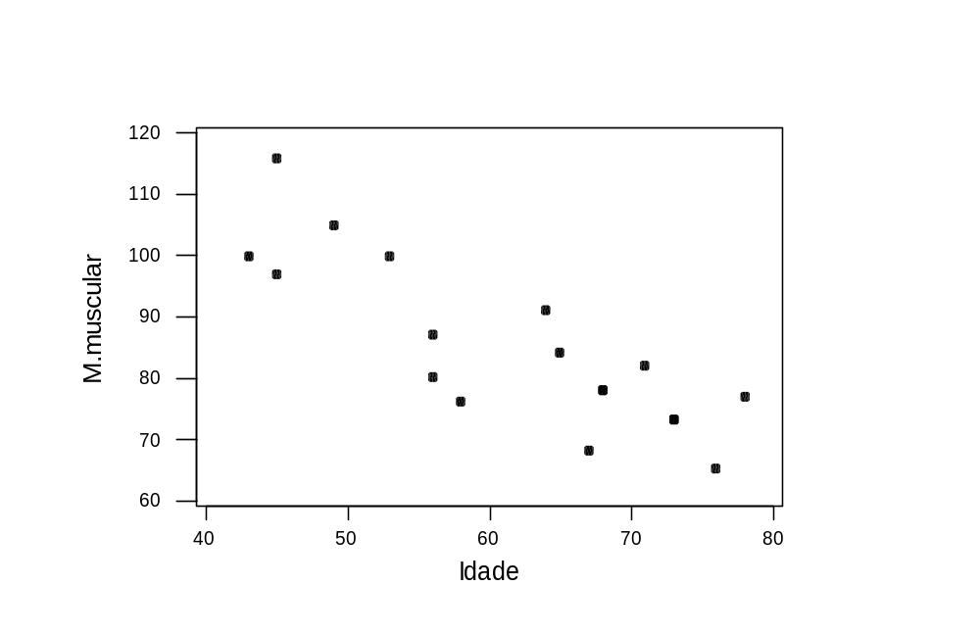
No gráfico de dispersão entre a variável massa muscular e idade, pode-se observar que há um forte indício de relação linear decrescente entre as variáveis em estudo. Nota-se que a massa muscular das pessoas diminui à medida que a idade aumenta.

- Calcule o coeficiente de correlação linear entre X e Y.
Denotamos as variáveis: Y = Massa Muscular e X = Idade n=18
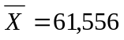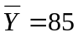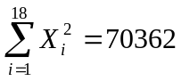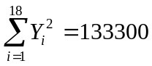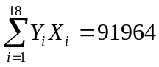
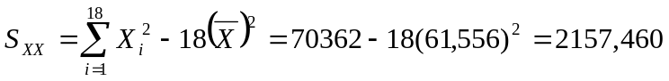

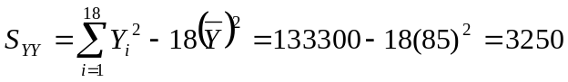

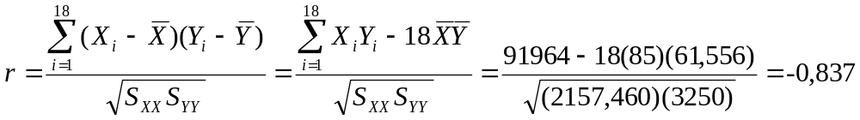

Segundo o resultado da correlação obtida, pode-se notar que há uma forte correlação linear entre a variável massa muscular e idade. Nota-se que à medida que a idade da pessoa aumenta a massa muscular diminui, o que é coerente com o gráfico de dispersão apresentada anteriormente.

- Ajuste uma reta de regressão para a relação entre as variáveis Y: massa muscular (dependente) e X: idade (independente).
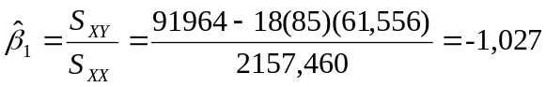
e

A reta de regressão estimada da variável Massa muscular (Y) em função da Idade (X) é
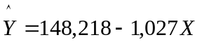

- Considerando a reta estimada dada no item (c), estime a massa muscular média de mulheres com 50 anos.

